PECVD-a-Si-300nm on 6inch Fused Silica JGS1
厚度：
尺寸 | 平均值 | 最小 | 最大 | 标准方差 | 厚度均匀性
6inch | 297.41 | 277.6 | 310.71 | 9.41 | 3.16%

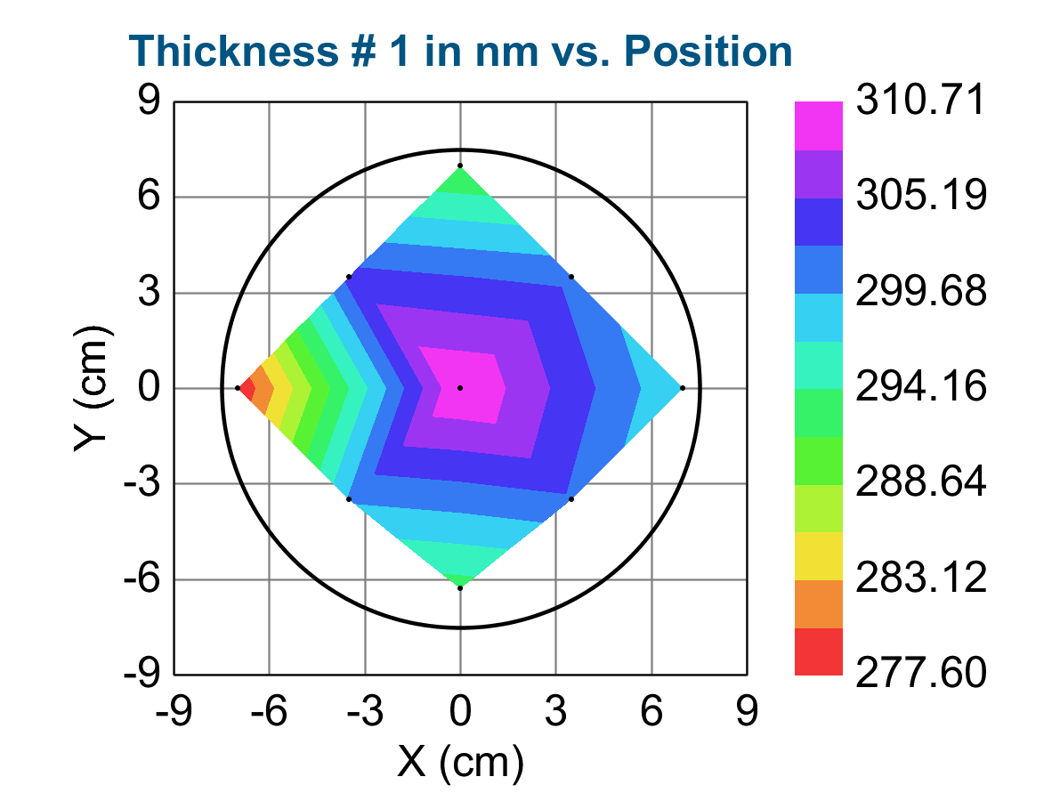
n&k：
波长 | @633nm | @940nm | @1550nm
n | 4.1299 | 3.6420 | 3.4826
k | 0.0755 | 0.0000 | 0.0000

